**Урок 61 Розв'язування задач з теми «Рівноприскорений прямолінійний рух. Прискорення. Швидкість рівноприскореного прямолінійного руху»**

**Мета уроку:** закріпити знання за темою «Рівноприскорений прямолінійний рух. Прискорення. Швидкість рівноприскореного прямолінійного руху», продовжити формувати навички та вміння розв’язувати фізичні задачі, застосовуючи отримані знання.

**Очікувані результати:** учні повинні вміти розв’язувати задачі різних типів за темою «Рівноприскорений прямолінійний рух. Прискорення. Швидкість рівноприскореного прямолінійного руху».

**Тип уроку:** урок застосування знань, умінь, навичок.

**Наочність і обладнання:** навчальна презентація, комп’ютер, підручник.

**Хід уроку**

**І. ОРГАНІЗАЦІЙНИЙ ЕТАП**

**II. АКТУАЛІЗАЦІЯ ОПОРНИХ ЗНАНЬ ТА ВМІНЬ**

1. Провести бесіду за матеріалом § 28

***Бесіда за питаннями***

*1. Який рух називають рівноприскореним прямолінійним?*

*2. Дайте означення прискорення.*

*3. Якою є одиниця прискорення в СІ?*

*4. Який вигляд має графік залежності $a_{x}(t)$ для рівноприскореного прямолінійного руху?*

*5. Запишіть рівняння залежності $v_{x}(t)$ для рівноприскореного прямолінійного руху. Який вигляд має графік цієї залежності?*

*6. Як рухається тіло, якщо напрямок його прискорення: а) збігається з напрямком швидкості руху? б) протилежний напрямку швидкості руху? Як рухається тіло, якщо його прискорення дорівнює нулю?*

2. Перевірити виконання вправи № 28 (2, 3)

**IІІ. РОЗВ'ЯЗУВАННЯ ЗАДАЧ**

1. Наближаючись до станції, потяг рухався зі швидкістю 90 км/год й після початку гальмування зупинився через 50 с. Визначте прискорення потяга під час гальмування.

|  |  |
| --- | --- |
| ***Дано: $$v_{0}=90\frac{км}{год}=25\frac{м}{с}$$ $$v=0$$ $$t=50 с$$*** | ***Розв’язання $$a_{x}=\frac{v_{x}-v_{0x}}{t}; v_{0x}=v_{0}; v_{x}=0; a_{x}=-a$$ $$-a=\frac{-v_{0}}{t} => a=\frac{v_{0}}{t}$$ $$\left[a\right]=\frac{\frac{м}{с}}{с}=\frac{м}{с^{2}}; a=\frac{25}{50}=0,5 \left(\frac{м}{с^{2}}\right)$$***    ***Відповідь:***. |
|  |

2. За який час автомобіль, рухаючись із прискоренням 0,4 м/с2, збільшить свою швидкість від 12 до 20 м/с?

|  |  |
| --- | --- |
| ***Дано: $$a=0,4 \frac{м}{с^{2}}$$ $$v_{0}=12\frac{м}{с}$$ $$v=20\frac{м}{с}$$*** | ***Розв’язання $$a_{x}=\frac{v_{x}-v_{0x}}{t}$$ $$v_{0x}=v_{0}; {v_{x}=v; a}_{x}=a$$ $$a=\frac{v-v_{0}}{t} => t=\frac{{v-v}_{0}}{a}$$ $$\left[t\right]=\frac{\frac{м}{с}-\frac{м}{с}}{\frac{м}{с^{2}}}=\frac{\frac{м}{с}}{\frac{м}{с^{2}}}=\frac{м∙с^{2}}{с∙м}=с$$ $$t=\frac{20-12}{0,4}=20 (с)$$***    ***Відповідь: $t=20 с$***. |
| $$t - ?$$ |

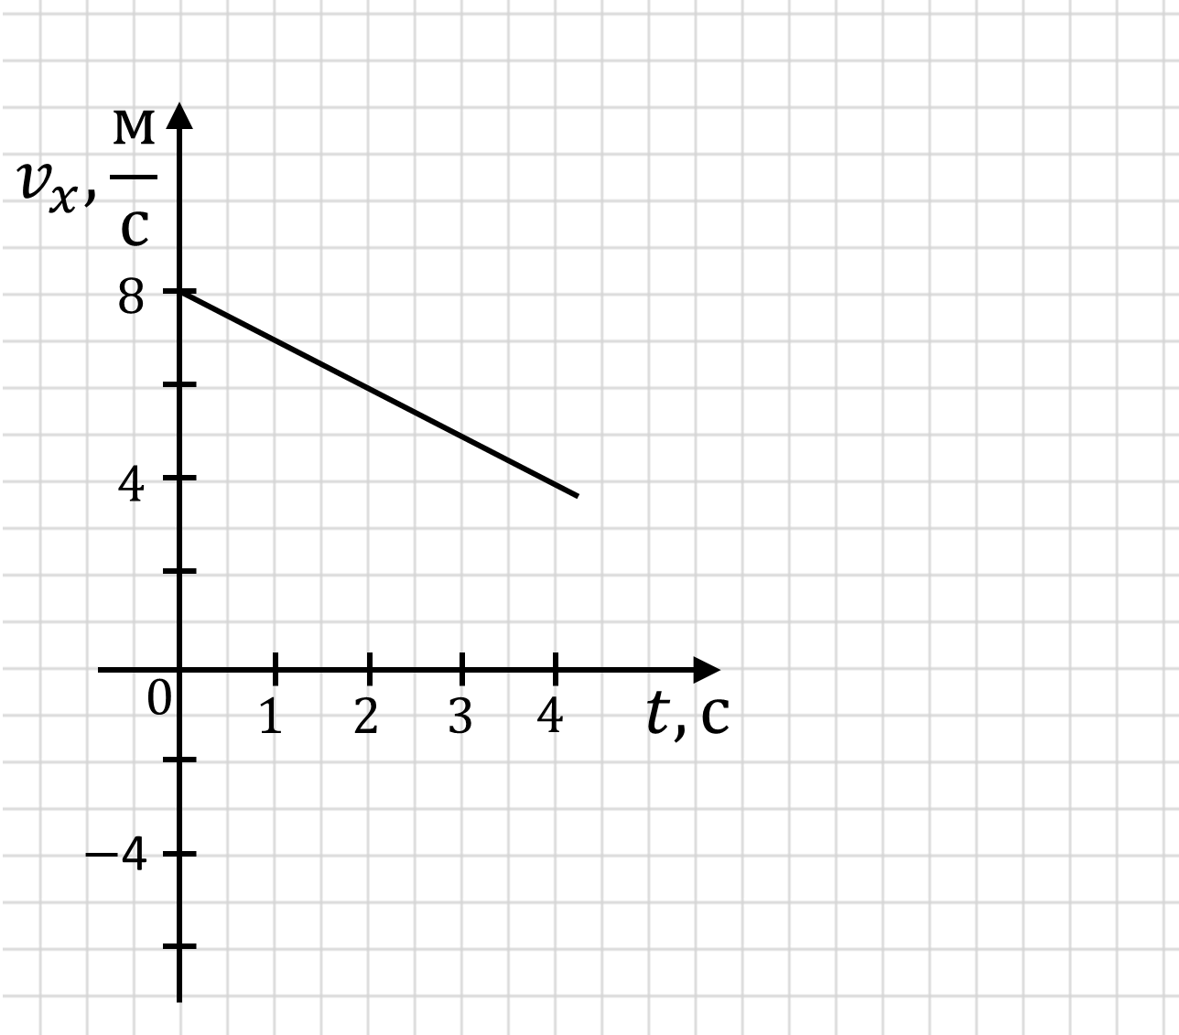3. За графіком залежності швидкості руху автомобіля від часу (див. рисунок) визначте початкову швидкість руху та модуль прискорення автомобіля.

Графік $v_{x}(t)$– пряма лінія, тож рух тіла рівноприскорений. За графіком:

$$v_{0x}=8\frac{м}{с}, t=4 c, v_{x}=4\frac{м}{с}$$

$$a_{x}=\frac{v_{x}-v_{0x}}{t}$$

$$a_{x}=\frac{4\frac{м}{с}-8\frac{м}{с}}{4 с}=-1\frac{м}{с^{2}}$$

***Відповідь:***.

4. Побудуйте графік швидкості рівносповільненого руху для випадку: $$v_{0x}=10\frac{м}{с}, a_{x}=-1,5 \frac{м}{с^{2}}$$

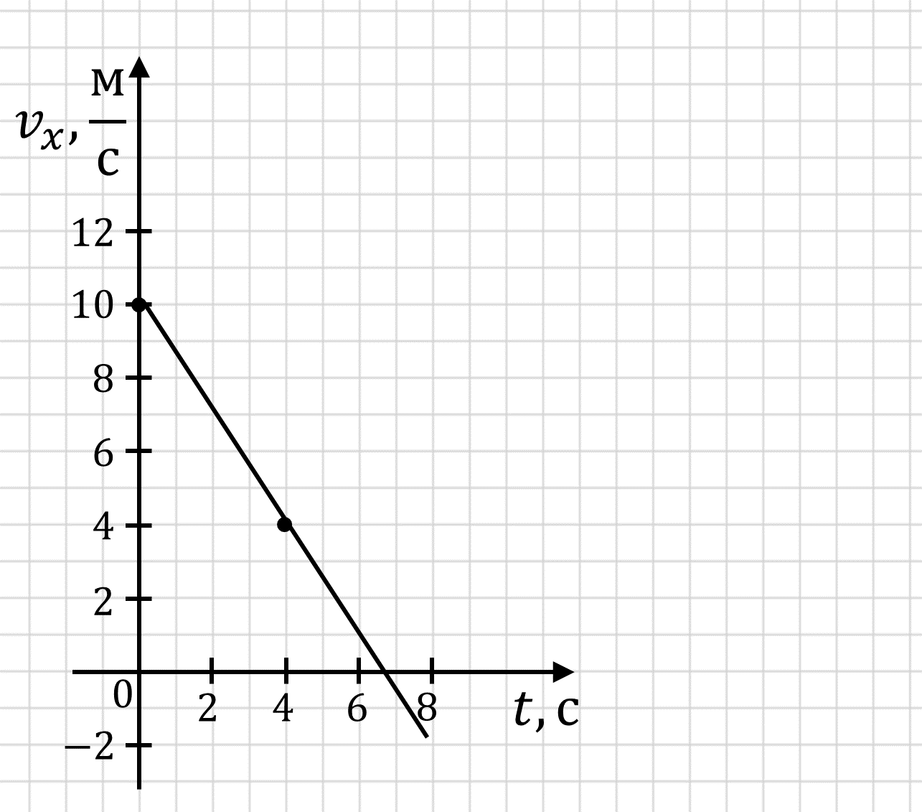Підставимо дані значення в рівняння проекції швидкості руху:

($v_{x}=v_{0x}+a_{x}t$):

$$v_{x}=10-1,5t$$

Для побудови графіка такого рівняння достатньо знайти координати двох точок цього графіка, позначити ці точки на координатній площині і провести через них пряму.

|  |  |
| --- | --- |
|  |  |
| 0 | 10 |
| 4 | 4 |

5. Мотоцикл через 10 с після початку руху набув швидкості 0,6 м/с. Через скільки часу від початку руху швидкість мотоцикла становитиме 3 м/с?

|  |  |
| --- | --- |
| ***Дано: $$v_{0}=0$$ $$t_{1}=10 c$$ $$v_{1}=0,6\frac{м}{с}$$ $$v_{2}=3\frac{м}{с}$$*** | ***Розв’язання $$a_{x}=\frac{v_{1x}-v_{0x}}{t_{1}}; v_{0x}=0; v_{1x}=v_{1}; a_{x}=a$$ $$a=\frac{v_{1}}{t_{1}}$$ $$a_{x}=\frac{v_{2x}-v_{0x}}{t_{2}}; v_{0x}=0; {v_{2x}=v_{2}; a}_{x}=a$$ $$a=\frac{v_{2}}{t_{2}}$$ $$\frac{v_{1}}{t_{1}}=\frac{v_{2}}{t_{2}} => t_{2}=\frac{v_{2}t_{1}}{v_{1}}; \left[t_{2}\right]=\frac{\frac{м}{с}∙с}{\frac{м}{с}}=с$$ $$t_{2}=\frac{3∙10}{0,6}=50 (с)$$***    ***Відповідь: $t_{2}=50 с$***. |
| $$t_{2} - ?$$ |

**ІV. ПІДБИТТЯ ПІДСУМКІВ УРОКУ**

**VI. Домашнє завдання**

Повторити § 28, Вправа № 28 (5, 6 (в), 7)

Виконане д/з  відправте на Human,

Або на елетрону адресу [Kmitevich.alex@gmail.com](mailto:Kmitevich.alex@gmail.com)